SANTIAGO DE CALI ABRIL 28 DE 2.020
TALLER DE ESPAÑOL
Recordemos las sílabas
Elabora un cuadro de tres (3) columnas, luego recorta las palabras y pégalas en el espacio correspondiente, por ultimo sepáralas por sílabas y escribe el nombre a cada una según el número que tengan. Cuando termines, escoges diez palabras con las cuales construirás un cuento y le colocarás un título
Palabras | Separación por sílabas | Nombre según el número de sílabas
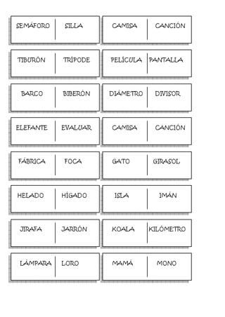
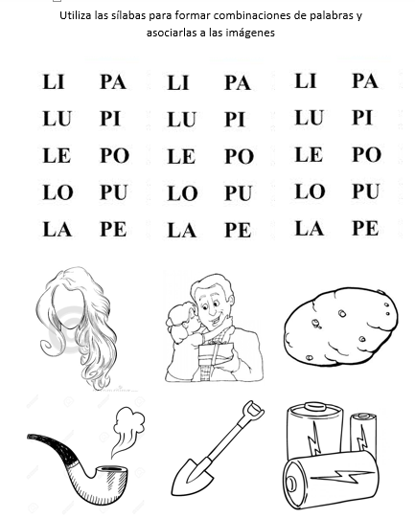
Al finalizar escribes una oración con cada palabra formada

A CONTINUACIÓN, HAY UN TEXTO DISFRUTALO

